«ЗАТВЕРДЖЕНО»

В.о. директора ВПУ №92

м.Сєвєродонецька

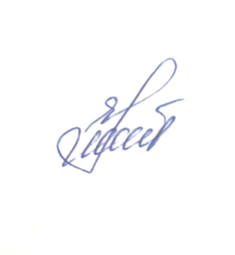

Катерина КУДРЯ

**РОЗКЛАД**

**проведення державної кваліфікаційної атестації у ВПУ №92 м.Сєвєродонецька**

**за 2024-2025 навчальний рік**

|  |  |  |  |  |  |  |  |
| --- | --- | --- | --- | --- | --- | --- | --- |
| № з/п | № групи | Назва професії/  спеціальності | Види робіт | | | | Місце (спосіб) проведення |
| Теоретична частина | Дата та час проведення | Практична частина | Дата та час проведення |
| 1 | 4-2 | 5122,7412 «Кухар,кондитер» | Захист творчих робіт кухар  Захист творчих робіт кондитер | 22.01.2025 9:00  22.01.2025 14:00 | Перевірна робота кухар  Перевірна робота кондитер | 23.01.2025 9:00  24.01.2025 9:00 | Дистанційно/  онлайн |
| 2 | 4-3 | 5122,7412 «Кухар,кондитер» | Захист творчих робіт кухар  Захист творчих робіт кондитер | 23.01.2025 9:00  24.01.2025 9:00 | Перевірна робота кухар  Перевірна робота кондитер | 27.01.2025 9:00  28.01.2025 9:00 | Дистанційно/  онлайн |
| 3 | 4-4 | 5122,7412 «Кухар,кондитер» | Захист творчих робіт кухар  Захист творчих робіт кондитер | 27.01.2025 9:00  28.01.2025 9:00 | Перевірна робота кухар  Перевірна робота кондитер | 29.01.2025 9:00  30.01.2025 9:00 | Дистанційно/  онлайн |
| 4 | 4-1 | 5220,5220,5123  «Продавець продовольчих товарів, продавець непродовольчих товарів, офіціант» | Захист творчих робіт продавець продовольчих товарів  Захист творчих робіт продавець непродовольчих товарів  Захист творчих робіт офіціант | 24.01.2025 9:00  27.01.2025 9:00  28.01.2025 9:00 | Перевірна робота продавець продовольчих товарів  Перевірна робота продавець непродовольчих товарів  Перевірна робота офіціант | 29.01.2025 9:00  30.01.2025 9:00  31.01.2025 9:00 | Дистанційно/  онлайн |

Заст.директора з НВР Катерина Кудря